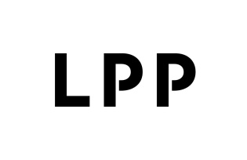

Projekty uchwał Zwyczajnego Walnego Zgromadzenia Akcjonariuszy LPP SA
Raport bieżący nr: 14/2021
Data: 02.06.2021
Godzina: 15:01

Zarząd LPP SA przedstawia w załączniku treść projektów uchwał, które mają być przedmiotem obrad Zwyczajnego Walnego Zgromadzenia Akcjonariuszy LPP SA zwołanego na 29 czerwca 2021 roku.

Art. 56 ust. 1 pkt 2 Ustawy o ofercie – informacje bieżące i okresowe

Podpisy: Przemysław Lutkiewicz – Wiceprezes Zarządu
Sławomir Łoboda - Wiceprezes Zarządu

